**Introduccion**

1.- ¿Qué es lo que resuelve la Transformada de Laplace?

R: En la actualidad una herramienta fundamental para resolver problemas de valor inicial que modelan situaciones reales de la física y las matemáticas.

2.- ¿Cómo se puede definir la Transformada de Laplace de una manera más formal?

R: De manera formal, la transformada de Laplace es una aplicación entre dos espacios de funciones que puede reducir una ecuación diferencial lineal con coeficientes constantes a una ecuación algebraica, de manera que proporciona un método rápido y eficaz para resolver este tipo de problemas.

3.- ¿Cómo se puede reducir un problema matemático a una ecuación diferencial ordinaria?

R: A través de utilizar una transformada integral, una ecuación diferencial parcial en n variables independientes se puede reducir a otra con n − 1 variables.

4.- ¿Cómo se define de manera matemática la transformada de Laplace?

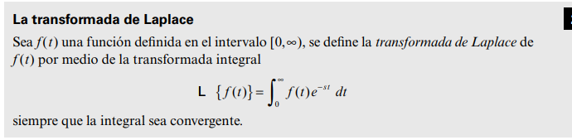

**Teoría Preliminar**

5.- ¿Cómo se define la teoría preliminar?

R: Sea f(x) una función definida en el intervalo [a, ∞) , entonces la integral impropia ∫ ∞ a f(x) dx se define por el límite

∫ ∞ a f(x)dx=lim b→∞∫ b a f(x) dx

6.- ¿Como se calcula una integral impropia?

R:

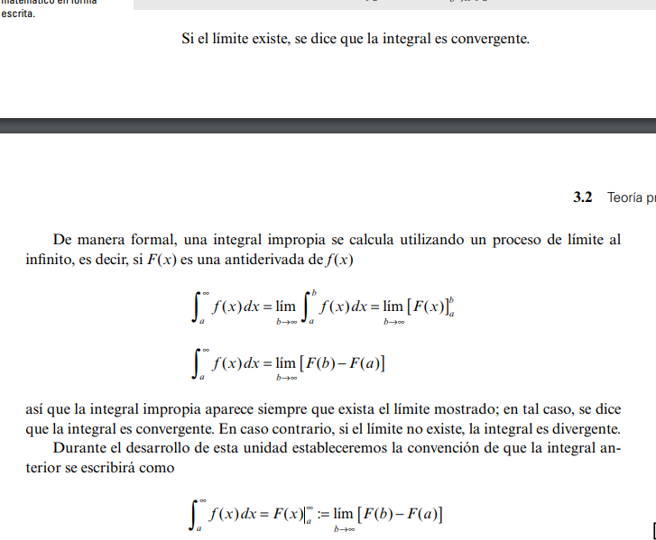

7.- ¿Qué es la continuidad por partes en la transfromada de Laplace?

R:

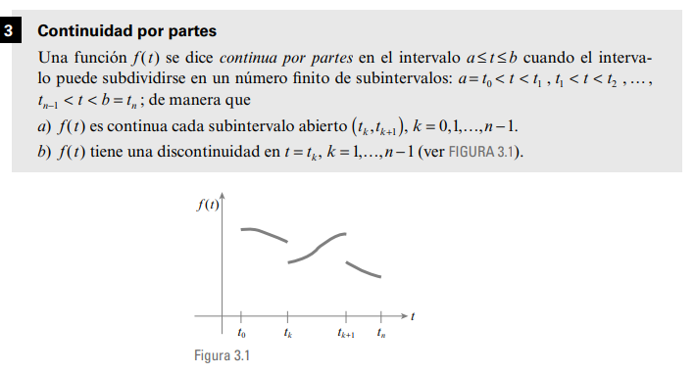

8.- ¿Qué es la función de orden exponencial k?

R: 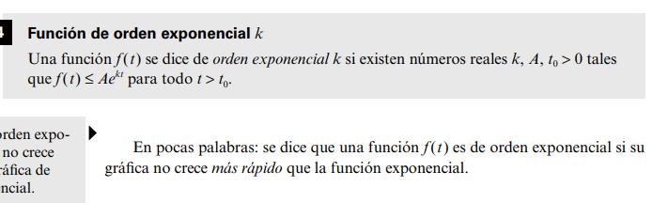

**La transformada de Laplace directa**

9.- ¿Cuáles son las formulas para resolver de forma directa una transformada de Laplace?

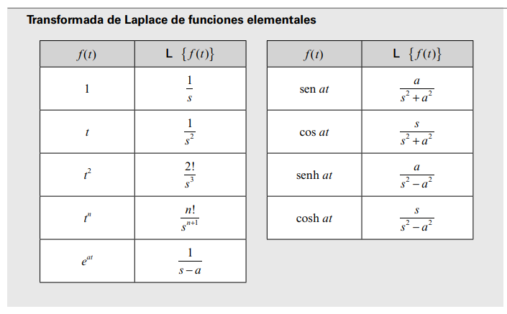

10.- Calcula lo siguiente, usando la transformada de Laplace de forma directa.

R:

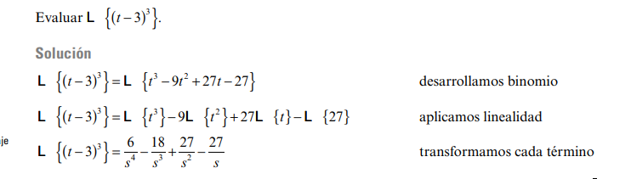

11.- Evalua lo siguiente, usando la transformada de Laplace de forma directa.

R:



**La transformada inversa de Laplace**

12.- ¿Qué es la transformada inversa de Laplace?

R:

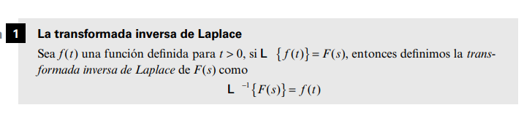

13.- ¿Es la transformada inversa de Laplace lineal? Demuestra.

R:

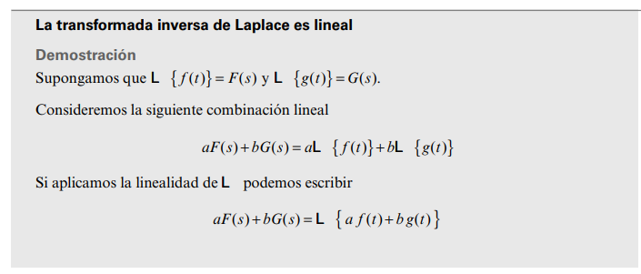

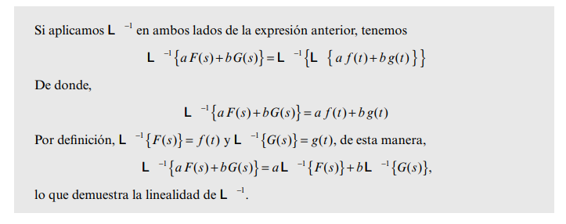

14.- ¿Todas las expresiones en la variable s corresponden a alguna transformada continua y de orden exponencial?

R: Una observación importante al calcular la transformada inversa de Laplace de una función es que no todas las expresiones en la variable arbitraria s corresponden a la transformada de Laplace de alguna función continua por partes y de orden exponencial k.

15.- ¿Cuál es su comportamiento de una transformada que tiene un intervalo hacia el infinito?

R:

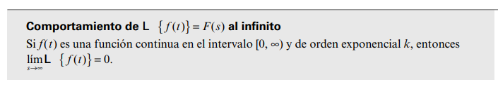

**Teorema de traslación**

16.- ¿Qué propone el primer teorema de traslación?

R:

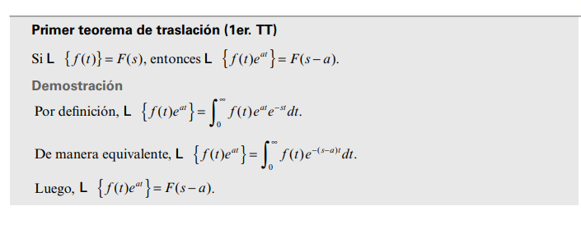

17.- ¿Qué propone el segundo teorema de traslación?

R:

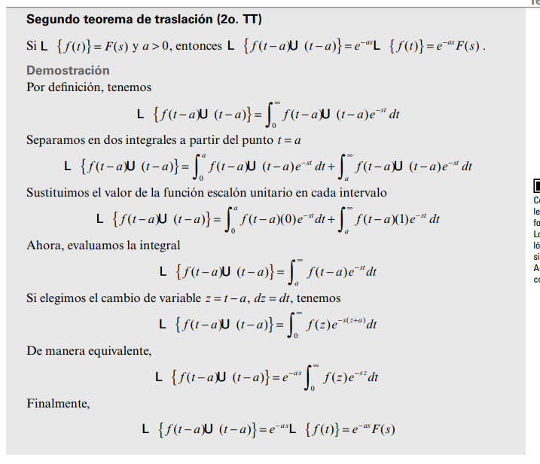

18.- ¿Qué nos explica la función de escalón unitario?

R:

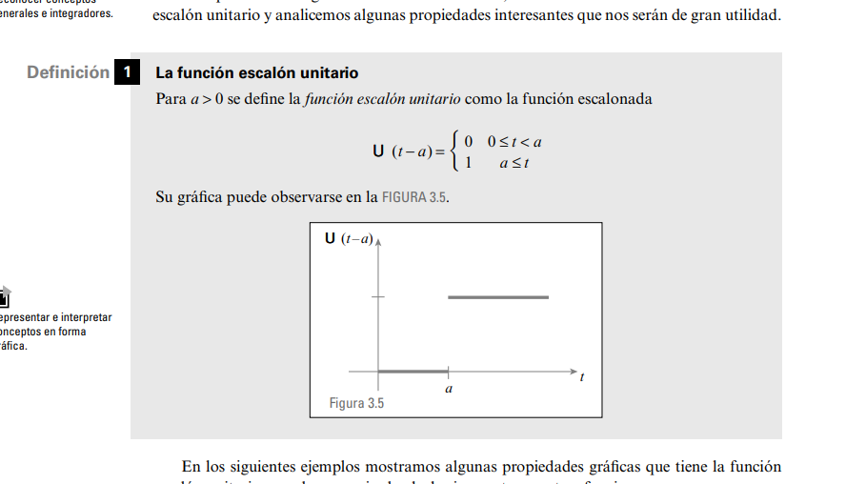

**Derivada de una transformada, transformada de una función periódica y convolución**

19.- ¿Cuál es la primera derivada de una transformada?

R:

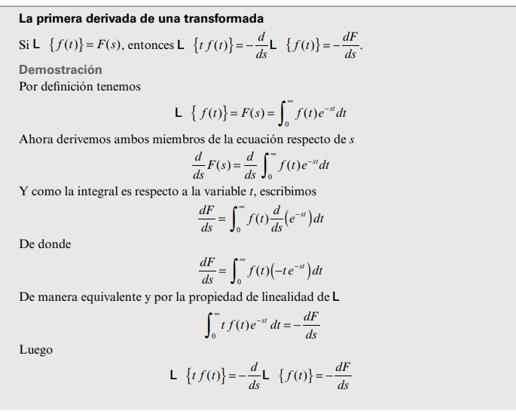

20.- ¿Cómo se calcula la n-sima derivada de una transformada?

R:

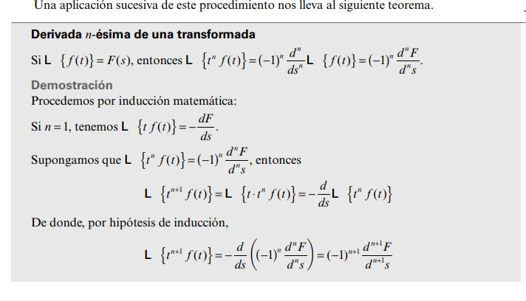

21.- ¿Cuál es una aplicación de la derivada de una transformada para determinar algunas transformadas inversas?

R:

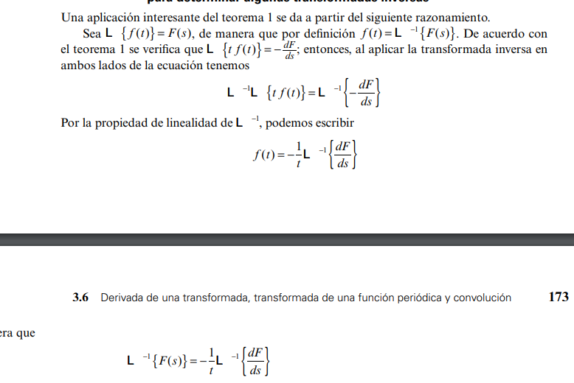

22.- ¿Qué es una convolución de dos funciones?

R:

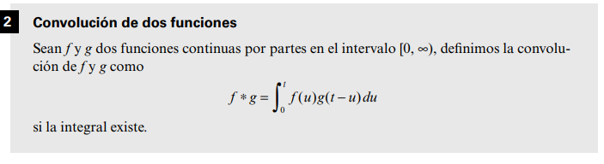

23.- ¿Qué dice el teorema de convolución?

R:

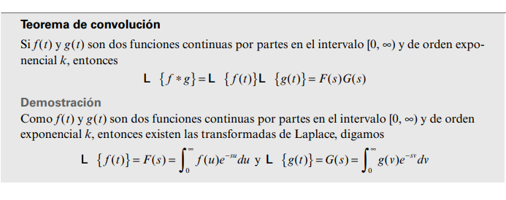

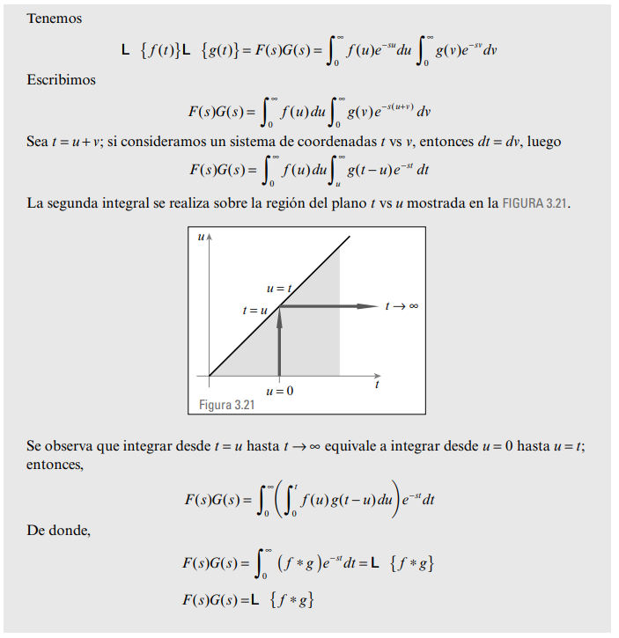

24.- ¿Qué es una transformada de una función periódica?

R:

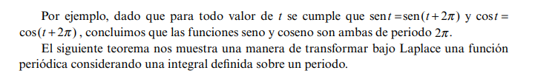

**Solución de ecuaciones diferenciales e integrales**

25.- ¿Qué es una transformada de una derivada?

R:

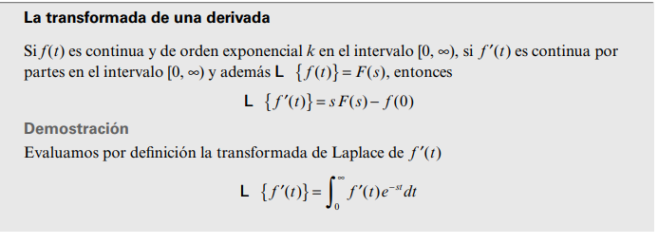

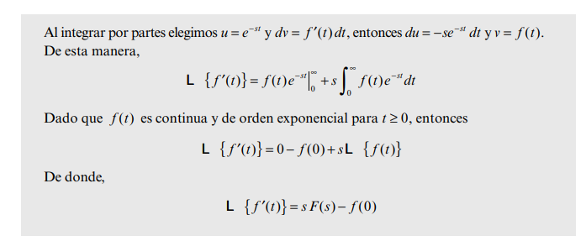

26.- ¿Cuál es la transformada de Laplace de una derivada n-sima?

R:

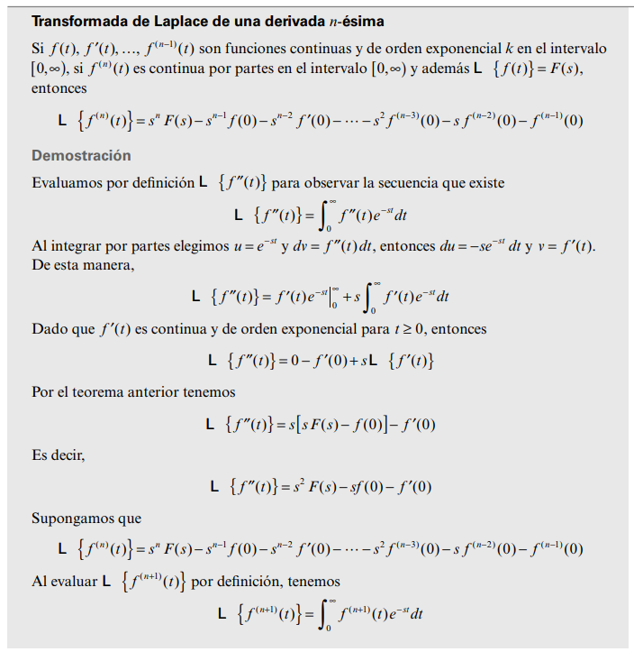

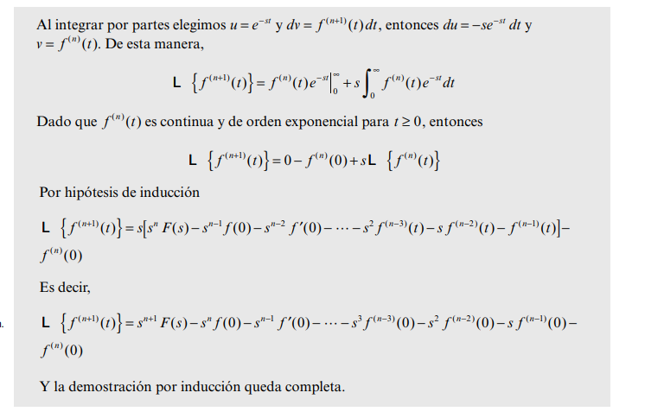

27.- ¿Qué es una ecuación diferencial de Volterra?

R:

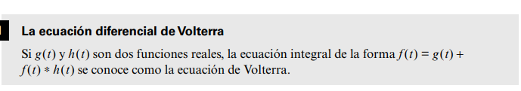

**La función delta de Dirac**

28.- ¿Qué es la función de impulso unitario?

R:

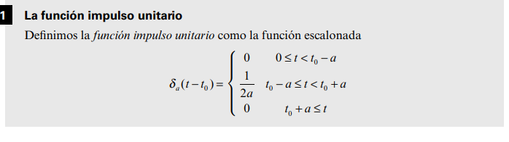

29.- ¿Qué es la función delta de Dirac?

R:



30.- ¿Explica como se resuelve la transformada de Laplace de ?

R:

